OpenGL ES 2.0.
Do wizualizacji obiektów na ekranie urządzenia mobilnego wykorzystaliśmy powszechnie stosowaną bibliotekę graficzną OpenGL ES 2.0 (ang. OpenGL for Embedded Systems). Dlatego też, do prawidłowego działania aplikacji niezbędne jest urządzenie z systemem Android, który posiada dla niej wsparcie (systemy Android od wersji 2.2). OpenGL ES jest uproszczoną wersją wieloplatformowej biblioteki OpenGL przeznaczoną dla przenośnych urządzeń o ograniczonych zasobach, w tym dla telefonów komórkowych oraz tabletów. Wykorzystuje procesor graficzny (układ GPU) do realizacji obliczeń procedur, co znacząco przyspiesza proces tworzenia grafiki 3D i umożliwia uzyskanie płynności animacji nawet dla skomplikowanych obiektów. Niestety wyniki działania biblioteki mogą się różnić w zależności od sposobu implementacji potoku graficznego OpenGL na podzespołach urządzeń mobilnych (, przez co wygląd klatki obrazu wygenerowany na różnych urządzeniach może być odmienny).

Opis sceny:
Podczas trwania rozgrywki, na ekranie urządzenia mobilnego wyświetlana jest część sceny, która w danym momencie znajduje się w polu widoku kamery. Poruszająca się po planszy kulka jest nieustannie obserwowana przez kamerę, która zmienia swoje położenie utrzymując stałą odległość od śledzonego obiektu. Początkowo, kamera ustawiona jest pod kątem 45° do płaszczyzny OXZ. Użytkownik ma jednak możliwość swobodnego obrotu jej pozycji względem środka kulki co pozwala dostosować pole widoku do swoich aktualnych potrzeb.
Każda z plansz występująca w aplikacji zdefiniowana jest w globalnym układzie współrzędnym przedstawionym na rysunku x.x. Oś Y tego układu jest prostopadła do płaszczyzny ekranu urządzenia mobilnego, z kolei osie X oraz Z określają odpowiednio jego szerokość i wysokość.
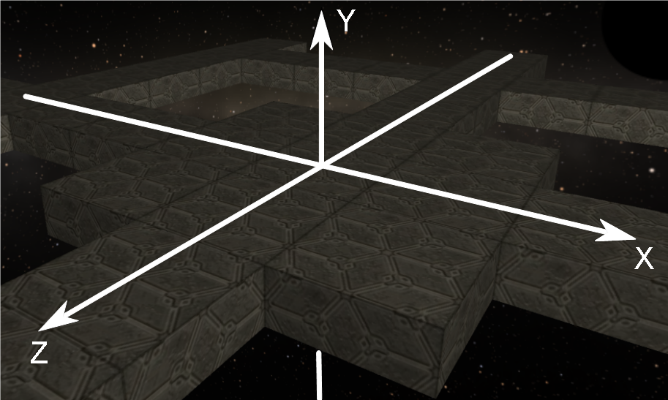
Rys. x.x Położenie globalnego układu współrzędnych sceny oraz lokalnych układów modeli. (dorobić lokalne! )

Jako jednostkę planszy przyjęliśmy długość promienia kulki. To względem niej wyznaczane są rozmiary wszystkich obiektów. Każdy model elementów planszy zdefiniowany jest przez pewną siatkę trójkątów, która z zadaną dokładnością przybliża rzeczywisty kształt obiektu. Modele generowane są w lokalnych układach współrzędnych oznaczonych na rys. x.x zielonym kolorem. Ustawienie obiektów na planszy polega na odpowiednim przesunięciu ich lokalnych układów oraz zastosowaniu dla nich rotacji w przypadku wystąpienia obrotu elementu.

Tworzenie modeli:
Dane opisujące modele obiektów przechowywane są w klasie TriangleMeshData przedstawionej na diagramie x.x. Tablica vertexData zawiera atrybuty wszystkich wierzchołków siatki trójkątów definiujące między innymi ich położenie w lokalnym układzie, kierunek wektora normalnego oraz współrzędne tekstur. Dodatkowo, aby móc skorzystać z dostępnych w bibliotece OpenGL ES narzędzi optymalizujących proces renderowania, ważne jest, aby wierzchołki wszystkich trójkątów definiowane były w kolejności odwrotnej do kierunku ruchu wskazówek zegara. Informacje na temat wykorzystywanych w aplikacji metod optymalizacyjnych znajduje się w rozdziale nr_Metody przyspieszające renderowanie.
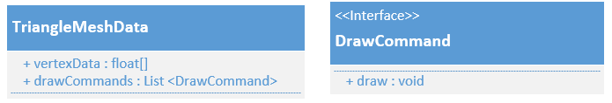
Rys. x.x Diagramy klasy TrangleMeshData oraz interfejsu DrawCommand.

Lista drawCommands określa sposób rysowania modelu złożonego z wierzchołków zdefiniowanych w tablicy vertexData. Sposób ten przechowywany jest w postaci metody draw w interfejsie DrawCommand. OpenGL ES 2.0 zapewnia możliwość wyświetlania na ekranie jedynie podstawowych obiektów geometrycznych jak punkty, linie oraz trójkąty. Biblioteka ta dostarcza jednak narzędzia pozwalające rysować bardziej skomplikowane kształty złożone z prostych figur. Do tworzenia modeli w aplikacji zastosowaliśmy między innymi wstęgi (ang. triangle strip) oraz wachlarze trójkątów (ang. triangle fan). Sposób ich definiowania zaprezentowany jest na rysunku x.x.
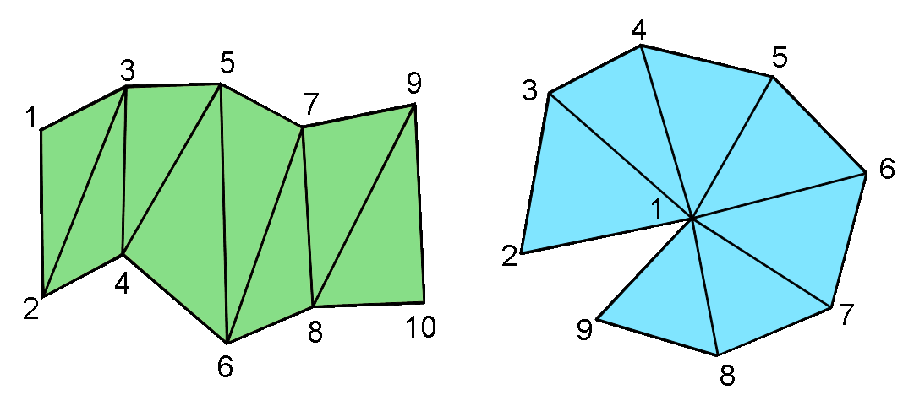
Rys. x.x. Przykłady dostępnych w OpenGL ES narzędzi modelujących. Od lewej: wstęga oraz wachlarz trójkątów.
Za pomocą wachlarza trójkątów, z łatwością można z danym przybliżeniem wygenerować koło, czy też boczne ściany ostrosłupa wykorzystywane w modelu diamentu. Z kolei do budowy prostopadłościanów, sfer oraz powierzchni bocznych ściętych stożków posłużyliśmy się wstęgami trójkątów.
Sposób jego użycia przedstawiony został na przykładzie schematu x.x generowania sfery. Mając daną długość promienia sfery (float radius) oraz liczbę określająca stopień przybliżenia sfery (int numPoints) wyznaczane są kolejne wierzchołki siatki trójkątów według algorytmu:
for(int i=0; i<numPoints; i++){
float i0_radian =
float i1_radian =
for(int j=numPoints; j>=0; j--){
float j_radian =

//Współrzędne punktu P₀:
X0 = r ᐧ cos(i0_radian) ᐧ cos(j_radian);
Y0 = r ᐧ cos(i0_radian) ᐧ sin(j_radian);
Z0 = r ᐧ sin(i0_radian);

//Współrzędne punktu P₁:
X1 = r ᐧ cos(i1_radian) ᐧ cos(j_radian);
Y1 = r ᐧ cos(i1_radian) ᐧ sin(j_radian);
Z1 = r ᐧ sin(i1_radian);
}
}
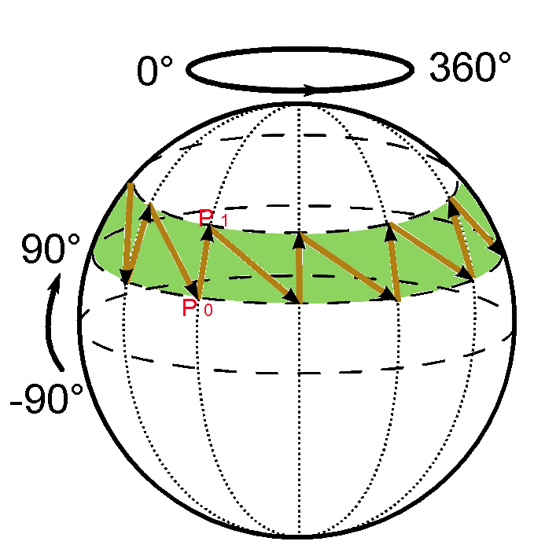
Rys. x.x. Schemat generowania modelu sfery.

Liczba trójkątów użytych do modelowania sfery przez powyższy algorytm o złożoności kwadratowej wynosi 2 ᐧ numPoints ᐧ numPoints.
W aplikacji, klasami odpowiedzialnymi za tworzenie modeli wszystkich obiektów są klasy ObjectBuilder oraz ObjectGenerator zaprezentowane na rys. x.x. Klasa ObjectBuilder zawiera szereg metod typu appendGeometry, które w zależności od typu obiektu geometrycznego, rozszerzają tablicę vertexData o dodatkowe wierzchołki i dodają do listy drawCommands reguły rysowania dodanych wierzchołków. Metoda build zwraca obiekt TriangleMeshData utworzony na podstawie vertexData oraz drawCommands.

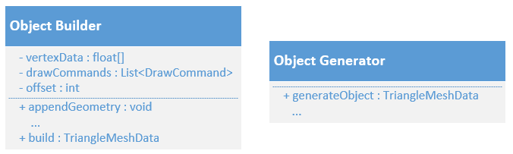
Rys. x.x. Diagramy klas generujących modele: ObjectBuilder oraz ObjectGenerator.

Klasa ObjectGenerator posiada szereg metod generateObject, które korzystając z klasy ObjectBuilder, generują docelowe modele definiujące elementy plansz.

Klasy do tworzenia programów

Programy (ang. shader program) są to procedury uruchamiane na karcie graficznej. Przekazuje się do nich atrybuty wierzchołków oraz tzn. wartości stałe (ang. uniform) dla danego wywołania. Programy służą do obliczania pozycji obiektów na ekranie urządzenia, wyznaczania kolorów poszczególnych pikseli oraz do tworzenia mapy głębokości cieni. Każdy program składa się z dwóch podprogramów cieniujących: programu cieniowania wierzchołków (ang. vertex shader) oraz programu cieniowania pikseli (ang. fragment shader).
Do rysowania różnych typów obiektów stosowane są różne typy programów opisanych przez klasy dziedziczące po klasie ShaderProgram. Posiadają one metodę setUniforms, która przekazuje do utworzonego w konstruktorze programu odpowiednie zmienne skojarzone z wartościami stałymi użytymi w plikach kodów programów. W aplikacji zastosowaliśmy pięć rodzai programów:
- ColorShaderProgram do rysowania modeli obiektów przy użyciu określonego koloru,
- TextureShaderProgram do mapowania tekstur na modele obiektów (bez generowania ich cieni),
- SkyBoxShaderProgram do rysowania sześcianu tła,
- DepthMapShaderProgram do tworzenia mapy głębokości cieni stosowaną do generowania cieni obiektów,
- ShadowingShaderProgram do mapowania tekstur na modele obiektów wraz z generowaniem ich cieni.

Poniżej przedstawiony został diagram klas wykorzystywanych programów.
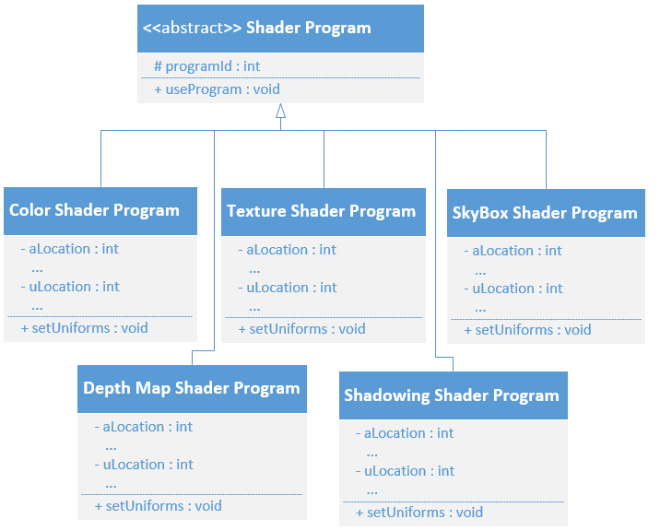
Rys. x.x. Diagram klas programów.

Abstrakcyjna klasa ShaderProgram zawiera pole programId typu int oraz stałe tekstowe określające nazwy atrybutów i wartości stałych (ang. uniform) stosowanych w kodach programów. Posiada także metodę useProgram, która zawiadamia OpenGL, aby przy kolejnym procesie renderowania obiektu zastosować dany program.

Powyższe klasy korzystają z pomocniczej klasy ShaderHelper., która odpowiedzialna jest za kompilacje przekazanych w parametrze kodów programów dla wierzchołków i fragmentów, łączenie ich w pojedynczy program, sprawdzenie poprawność utworzonego programu i zwrócenie jego id w przypadku pozytywnego wyniku walidacji.

Generowanie klatki obrazu:
Klasą odpowiedzialną za generowanie pojedynczej klatki obrazu jest klasa DrawManager przedstawiona na rys. x.x.
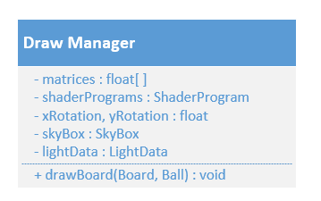
Rys. x.x.. Diagram klasy odpowiedzialnej za generowanie pojedycznej klatki obrazu.

Zawiera ona wszystkie narzędzia niezbędne do poprawnego rysowania obiektów na ekranie, w tym:
- Macierze do wyliczania pozycji modeli obiektów na ekranie:
  - float[] modelsMatrix – macierz modelu stosowana do umiejscowienia modeli obiektów w odpowiedniej pozycji we współrzędnych świata. Wyznaczana osobno dla każdego obiektu występującego na planszy.
  - float[] viewMatrix – macierz widoku kamery określająca położenie kamery oraz kierunek jej patrzenia.
  - float[] projectionMatrix – macierz projekcji kamery definiująca pole widzenia kamery (określa bryłę zasięgu widoku).
  - float[] viewProjectionMatrix – macierz pomocnicza; jest wynikiem iloczynu macierzy projekcji i macierzy widoku.
  - float[] modelViewProjectionMatrix – macierz pomocnicza; jest wynikiem iloczynu pomocniczej macierzy viewProjectionMatrix i macierzy modelu.
  - float[] normalsRotationMatrix – macierz służąca do odpowiedniej rotacji wektorów normalnych w przypadku obrotu modelu obiektu. Wyznaczana osobno dla każdego obracającego się obiektu.
  - float[] lightsViewMatrix – macierz widoku światła określająca położenie jego źródła oraz nominalny kierunek świecenia.
  - float[] lightsProjectionMatrix – macierz projekcji światła definiująca zasięg padania jego promieni.
  - float[] lightsViewProjectionMatrix – macierz pomocnicza; jest wynikiem iloczynu macierzy projekcji i widoku światła.
  - float[] skyBoxViewProjectionMatrix – macierz będąca wynikiem iloczynu macierzy projekcji kamery i widoku tła. Macierz widoku tła wyznaczana jest na podstawie kątów obrotu kamery i określa część tła, która w danym momencie jest wyświetlana.
- SkyBox skyBox – obiekt definiujący przestrzenne tło sceny. Wszystkie plansze umieszczone są w środku sześcianu, którego wewnętrzne ściany mają nałożone tekstury kosmosu.
- Procedury określające metodę rysowania danego modelu:
  - ColorShaderProgram colorShaderProgram,
  - TextureShaderProgram textureShaderProgram,
  - SkyBoxShaderProgram skyBoxShaderProgram,
  - DepthMapShaderProgram depthMapShaderProgram,
  - ShadowingShaderProgram shadowingShaderProgram.
- LightData lightData – informacje o położeniu oraz parametrach światła: współczynnik światła otoczenia (ang. ambient) oraz współczynnik światła rozproszonego (ang. diffuse), oba typu float.
- float xRotation, yRotation – kąty obrotu kamery odpowiednio wokół osi Y i X.
- boolean withShadow – informacja o tym, czy opcja generowania cieni jest włączona czy wyłączona.
- int[] frameBufferObjectId, depthTextureId, renderTextureId – identyfikatory przechowujące informacje o buforze klatki wykorzystywanym do tworzenia mapy cieni.
- int displayWidth, displayHeight, depthMapWidth, depthMapHeight – wymiary ekranu oraz mapy cieni.
Główną metodą klasy generującą pojedynczą klatkę jest metoda drawBoard, która przyjmuje jako parametr obiekt typu Board zawierający wszystkie elementy występujące na planszy oraz obiekt kulki typu Ball.

drawBoard(Board board, Ball ball){
czyszczenie obszaru rysowania;
ustawienie nowego pola widoku kamery oraz zasięgu promieni światła na podstawie położenia kulki oraz kąta obrotu kamery;
for(obiekt : elementy board oraz ball)
wyliczenie wartości wszystkich macierzy niezbędnych do prawidłowego umieszczenia obiektu na scenie (macierz modelu, macierz obrotu wektorów normalnych, pomocnicza macierz modelViewProjection)
ustawienie wartości stałe (ang. uniform) dla programu;
powiązanie obiektu z odpowiednim programem (w zależności od tego czy wybrano opcję z generowaniem cieni obiektów sceny, czy dany obiekt ma mieć nałożoną teksturę, czy też być w jednolitym kolorze);
obiekt.draw();
}

W aplikacji zastosowaliśmy dynamiczne źródło światła, które zmienia swoje położenie wraz z ruchem kulki na scenie. Znajduje się ono zawsze w niewielkiej odległości od kamery, przez co uzyskuje się efekt, jakby gracz przemieszczał się po planszy wyposażony w latarkę. Jedną z wad takiego podejścia jest obowiązek wyliczania nowego pola widoku kamery i zasięgu promieni światła dla każdej klatki. Aby wygenerować cienie wszystkich obiektów w polu widzenia, bryła widoku powinna zawierać się w bryle zasięgu światła. Dodatkowo, aby algorytm generowania cieni był optymalny, należało zadbać o to, aby bryła światła był jak najmniejsza.

Algorytmy cieniowania obiektów

Do cieniowania obiektów na planszy zastosowaliśmy model uwzględniający jedynie odbicie rozproszone, pochodzące od oświetlenia otoczenia oraz źródła światła zdefiniowanego na scenie. Natężenie światła, które dociera do punktu obiektu, dla którego wyliczamy kolor jest sumą natężenia światła otoczenia (ang. ambient) oraz natężenia światła rozproszonego (ang. diffuse).
I_{light} = I_{ambient} + I_{diffuse}
Natężenie światła otoczenia ma stałą wartość zdefiniowaną przez współczynnik ambient w obiekcie LightData. Z kolei natężenie światła rozproszonego obliczana jest dla każdego punktu modelu według wzoru:
I_{diffuse} = k_{diffuse} ᐧ cos β
gdzie k_{diffuse} jest stałym współczynnikiem rozproszenia, a β jest kątem między wektorem normalnym a wektorem określającym położenie źródła światła (Rys. x.x).

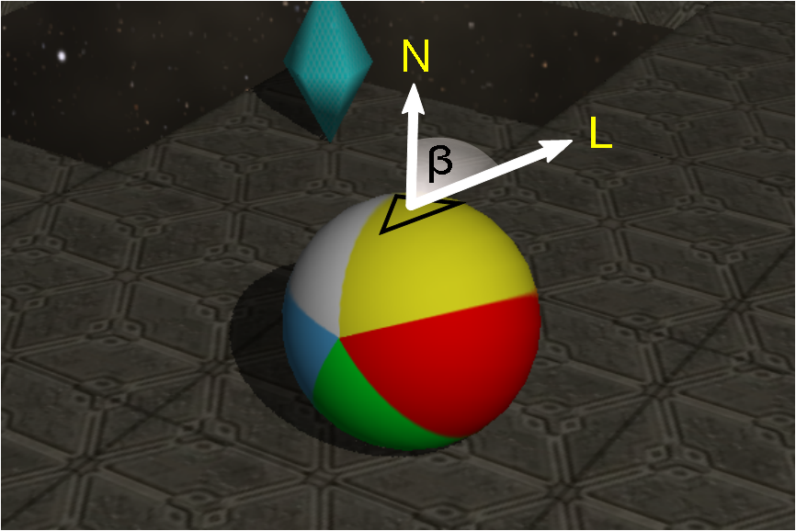
Rys. x.x. Kąt β między wektorem normalnym a wektorem światła na przykładzie jednego z trójkątów modelu kulki.
Ostatecznie, wartość uzyskanego natężenia światła mnożona jest przez wartość koloru danego piksela. Wartość koloru zdefiniowana jest za pomocą modelu RGBA i przechowywana w czteroelementowej tablicy liczb zmiennoprzecinkowych (float) z przedziału od 0.0 do 1.0.

Naturalny kolor piksela obiektu:
natural_color = [r_{nat}, g_{nat}, b_{nat}, a_{nat}]
Kolor piksela po zastosowaniu cieniowania:
after_shadowing_color = I_{light} ᐧ natural_color = [I_{light} ᐧ r_{nat}, I_{light} ᐧ g_{nat}, I_{light} ᐧ b_{nat}, I_{light} ᐧ a_{nat}]
Do generowania cieni obiektów wykorzystaliśmy mapę głębokości cieni, którą uzyskujemy poprzez renderowanie sceny z punktu widzenia światła a następnie zapisujemy do niej informację o głębokości. Podczas wyliczania ostatecznego koloru piksela sprawdzane jest, czy głębokość tego piksela w układzie współrzędnych światła jest większa niż jego głębokość odczytana z mapy cieni. Jeśli tak, to piksel znajduje się w cieniu i jest zaciemniany.

Metody przyspieszające renderowanie:
Podczas implementacji aplikacji, szczególny nacisk kładliśmy na zapewnienie płynności animacji. Aby ją uzyskać, zastosowaliśmy kilka metod przyspieszających tworzenie klatki obrazu. Jedną z nich jest tzw. back face culling, czyli usuwanie niewidocznych powierzchni. Podczas procesu renderowania, pomijane są tylne ściany modeli obiektów, co pozwoliło na uzyskanie poprawy wydajności o 40-50%. Podobny mechanizm użyliśmy przy generowaniu mapy głębokości cieni. W tym przypadku, do mapy zapisywane są informacje o głębokości cienia przy pominięciu cienia tworzonego przez przednie ściany modelu.
Kolejnym sposobem optymalizacyjnym renderowanie sceny jest odrzucenie części obiektów znajdujących się poza polem widoku kamery (ang. viewing frustum culling). Dodać coś o wydajności i o fps?

